Ficha de Cadastro de Professor — CT Guto Bopp
Preencher e reenviar.

Dados pessoais
Nome completo: Guilherme Basso Niedersberg ____________________________________________________________
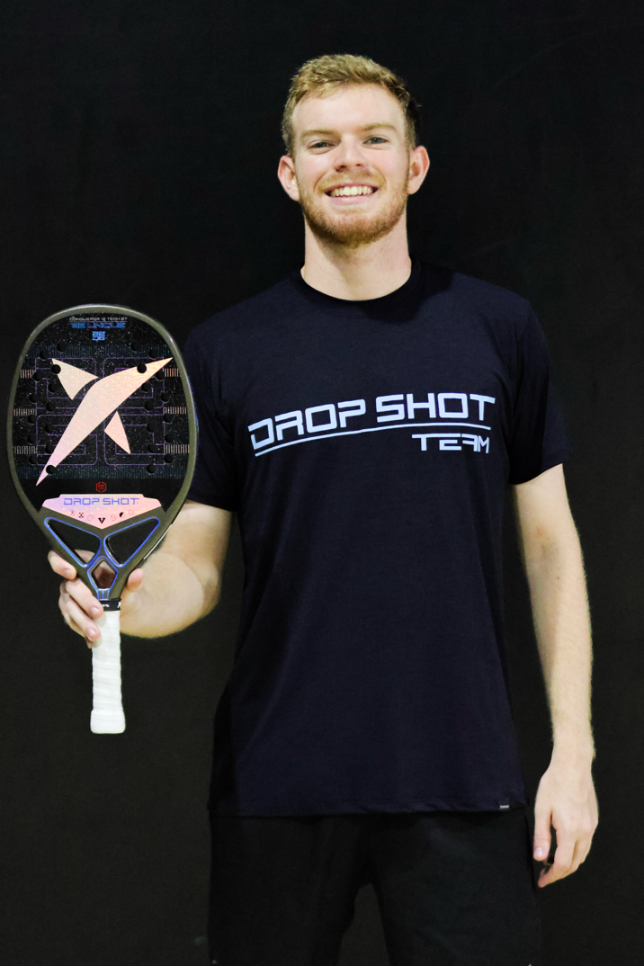
Foto de perfil: ____________________________________________________________
WhatsApp de contato: (51) 992921014 ____________________________________________________________
Instagram: Gui_NiedersbergBT ____________________________________________________________

Atuação
Local onde dá aula: CT Guto Bopp Prainha (Porto Alegre) ____________________________________________________________
Perfil de aula (ex: iniciante, intermediário, avançado, infantil, particular, turma): iniciante, intermediário, avançado, particular e turmas ____________________________________________________________

Experiência
Tempo de experiência como professor: 5 anos dando aula de beach tennis ____________________________________________________________
Formação ou certificações: Certificado/ auxiliar do curso Conexão Bt (CT guto Bopp) nível azul CBT ____________________________________________________________
Especialidade ou diferencial: explorar a parte tática do BT e preferência por auto rendimento ____________________________________________________________

Apresentação
Frase pessoal ou depoimento curto (opcional): Sempre em busca de melhorar a e obter resultados. ____________________________________________________________
Reenviar preenchido para seguirmos com a construção do site.

